Приложение 1
ТЕХНОЛОГИЧЕСКАЯ КАРТА УРОКА
Тема. Состав и назначение Вооруженных Сил Российской Федерации
Класс 8
1. ИНФОРМАЦИЯ О РАЗРАБОТЧИКЕ СЦЕНАРНОГО ПЛАНА
ФИО разработчика (введите свои ФИО): | Микалин Валерий Сергеевич
Место работы/регалии разработчика (введите свои место работы и/или регалии): | Муниципальное казенное общеобразовательное учреждение «Правдинский центр образования», Почетный работник сферы образования Российской Федерации
Дата (введите дату заполнения разработчиком данного описания): | 20.06.2024 г.

2. ОБЩАЯ ИНФОРМАЦИЯ ПО УРОКУ
Предмет (укажите название учебного предмета): | Основы безопасности и защиты Родины
Класс (укажите класс, к которому относится урок): | 8
Номер урока (укажите номер урока согласно УТК): | 6
Тема урока (укажите тему урока согласно УТК): | Состав и назначение Вооруженных Сил Российской Федерации
Уровень изучения (укажите один или оба уровня изучения (базовый, углубленный), на которые рассчитан урок): | Базовый
Тип урока (укажите тип урока): | урок освоения новых знаний и умений
Адаптация для детей с ОВЗ (выберите «да» или «нет» из списка. Для варианта «да» укажите дополн  ительно вид ОВЗ) | Нет
Планируемые результаты:
Для учителя | Для ученика
Личностные:  - понимание и признание особой роли государства в обеспечении государственной и международной безопасности, обороны, осмысление роли государства и общества в решении задачи защиты населения от опасных и чрезвычайных ситуаций природного, техногенного и социального характера;  - уважение к символам государства, государственным праздникам, историческому и природному наследию и памятникам, традициям разных народов, проживающих в родной стране; | Ты узнаешь:  - организационную структуру Вооруженных сил Российской Федерации;  - функции и основные задачи современных Вооруженных Сил Российской Федерации;  - особенности видов и родов войск Вооруженных Сил Российской Федерации;  - воинские символаы современных Вооруженных Сил Российской Федерации.  Ты научишься:  - владеть основами самооценки, принятия решений и осуществления осознанного выбора в учебной и познавательной деятельности при формировании осознанного выбора профессии военного
Метапредметные
- выявлять и характеризовать существенные признаки объектов (явлений);
-устанавливать существенный признак классификации, основания для обобщения и сравнения, критерии проводимого анализа;
- применять различные методы, инструменты и запросы при поиске и отборе информации или данных из источников с учётом предложенной учебной задачи и заданных критериев;
- эффективно запоминать и систематизировать информацию;
- уверенно высказывать свою точку зрения в устной и письменной речи,
- сопоставлять свои суждения с суждениями других участников диалога, обнаруживать различие и сходство позиций;
Предметные:
-знания об организационной структуре Вооруженных Сил Российской Федерации;
- понимание функций и основных задач современных Вооруженных Сил Российской Федерации;
- знания особенностей видов и родов войск Вооруженных Сил Российской Федерации;
- знание воинский символов современных Вооруженных Сил Российской Федерации.
Ключевые слова (введите через запятую список ключевых слов, характеризующих урок): | Государство. Оборона. Вооруженные силы. Военная угроза
Базовые понятия, единые для школьного образования (укажите одно или несколько соответствующих понятий - при их наличии): | Государство | Патриотизм | Вооруженные силы.
Краткое описание (введите аннотацию к уроку): | Урок по предмету «ОБЗР» для 8 класса по теме «Состав и назначение Вооруженных Сил Российской Федерации». Урок освоения новых знаний и умений

БЛОЧНО-МОДУЛЬНОЕ ОПИСАНИЕ УРОКА

БЛОК 1. Вхождение в тему урока и создание условий для осознанного восприятия нового материала
Модуль 1.1. Мотивирование на учебную деятельность
1.1
Рекомендации для учителя | Рекомендации ученика (самостоятельная работа дома):
Приветствие учеников. Проверка к готовности к уроку. Отмечание отсутствующих. Рассказ о том, как не соблюдение воинской дисциплины привело к трагедии во время боевых действий. Подвод к важности соблюдения воинской дисциплина, ее сущности и значения.
Модуль 1.2. Актуализация опорных знаний
Рекомендации для учителя | Рекомендации ученика (самостоятельная работа дома):
Я предлагаю вам посмотреть фрагмент кинофильма и подумать над вопросом: о какой профессии идёт речь? Где служат военные? Из чего состоит армия? | Видеоролик отрывок из фильма «В зоне особого внимания».  Смотрят.  Ориентация в материале.  Отвечают на вопрос.
Модуль 1.3. Целеполагание
1.3.1. Формулировка темы, цели урока
Рекомендации для учителя | Рекомендации ученика (самостоятельная работа дома):
О чем сегодня на уроке пойдет речь? Сформулируйте тему сегодняшнего урока! Из каких частей состоит данная тема? Что вы знаете и что хотите узнать? Сформулируйте задачи урока. | Предполагаемые ответы:  1.О Вооруженных Силах России.  2. Формулируют тему «Вооруженные силы России»  3..Виды, задачи, деятельность по роду войск Вооруженных Сил. Как определить род войск по символам.  4. Корректировка темы урока «Состав и назначение Вооруженных Сил России.  Формулируют задачи.  Знать.  - организационную структуру Вооруженных сил Российской Федерации;  - функции и основные задачи современных Вооруженных Сил Российской Федерации;  - особенности видов и родов войск Вооруженных Сил Российской Федерации;  - воинские символаы современных Вооруженных Сил Российской Федерации.
БЛОК 2. Освоение нового материала
Модуль 2.1. Осуществление учебных действий по освоению нового материала
Рекомендации для учителя | Рекомендации ученика (самостоятельная работа дома):
2.1.1. Составление кластера «Вооруженные Силы России»
Учитель раздает рабочий лист с элементами кластера, который нужно заполнить.  Учитель предлагает проверить заполненный кластер по эталону. | Учащие читают текст и заполняют кластер.  Учащиеся сверяются с эталоном, предложенным учителем. В случае необходимости вносят исправления.
2.1.2. Представьте, что Вы – агенты иностранных разведок. Ваша задача добыть информацию о видах и родах ВС РФ. Каждый из вас получает секретное задание в конвертах.
2.1.3.Учитель выдает комплекты плакатов «Вооруженные Силы Российской Федерации» и рабочий лист по одному виду или роду войск. 1. Составить информационную карту по видам и родам войск ВС РФ, проработав различные источники информации. Проанализировать соответствие современной структуры ВС её предназначению в обеспечении обороноспособности страны. После того как карты составлены всеми, начинается защита информационных карт каждым учащимся.  Работа каждого оценивается обучающимися, результаты заносятся в оценочный лист. Первым даёт характеристику, изучивший Сухопутные войска, Военно-Воздушные силы, Военно-Морской флот, Ракетные войска стратегического назначения.  Какой вывод теперь стоит сделать агентам иностранных разведок? | Учащиеся делиться на 6 групп и заполняют рабочие листы по одному из видов или родов войск. Вывод: С Россией лучше устанавливать дружественные (в крайнем случае – нейтральные) взаимоотношения, не вступать в военные конфликты!
Модуль 2.2. Проверка первичного усвоения
2.2.1 Группа учащихся проводит презентацию оформленного материала
Рекомендации для учителя | Рекомендации ученика (самостоятельная работа дома):
Учитель исправляет или дает рекомендации и комментарии. | Учащиеся группы выбирают спикера, который поясняет оформленный школьниками рабочий лист. Учащиеся группы добавляют упущенную информацию. Остальные учащиеся делают записи в рабочей тетради в процессе презентации материала.
БЛОК 3. Применение изученного материала
Модуль 3.1. Применение знаний, в том числе в новых ситуациях
3.1.1. Задание на знание видов ВС РФ
Рекомендации для учителя | Рекомендации ученика (самостоятельная работа дома):
Учитель раздает карты с заданиями. | 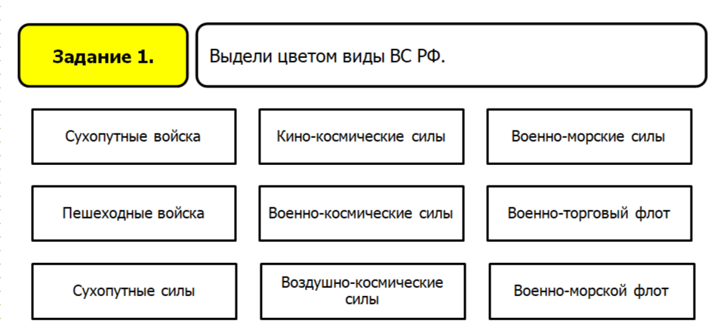  Дети делятся на пары и выполняют задание.
3.1.2. Задание на знание функций современных Вооруженных Сил

Учитель раздает карты с заданиями. | 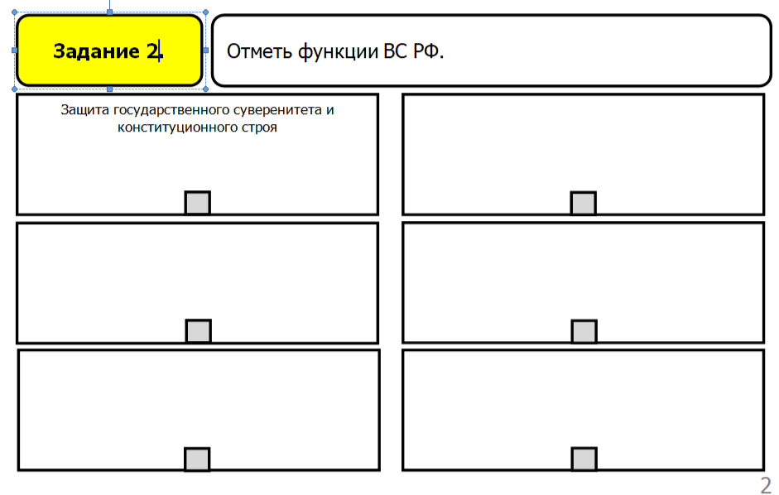
3.1.3 Задание на знание воинских символов ВС РФ
 | 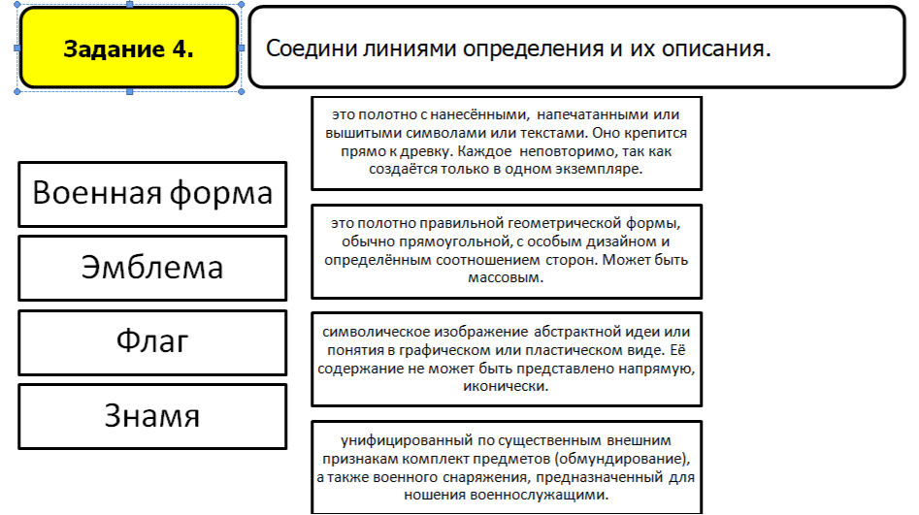
Модуль 3.2. Выполнение межпредметных заданий и заданий из реальной жизни
3.2.1. Задание на знание видов и родов ВС РФ
Рекомендации для учителя | Рекомендации ученика (самостоятельная работа дома):
Показ видеоролика о нашем земляке, оружейном конструкторе Ф. Ф. Петрове.  Учитель задает вопросы по итогам просмотра ролика.  Для какого рода войск создавал оружие Ф. Ф. Петров. Какие задачи выполняются с помощью оружия, созданного Ф. Ф. Петровым? | Учащиеся просматривают ролик и отвечают на вопросы учителя
БЛОК 4. Проверка приобретенных знаний, умений и навыков
4.1.Выполнение теста из 5 вопросов по данной теме.
Рекомендации для учителя | Рекомендации ученика (самостоятельная работа дома):
Учитель предлагает открыть ноутбук и выполнить тестирование. Проверка теста осуществляется автоматически, выставляя 1 балл за каждый правильный ответ.. | Ученики выполняют тест.
БЛОК 5. Подведение итогов, домашнее задание
Модуль 5.1. Самооценивание, рефлексия
Рекомендации для учителя | Рекомендации ученика (самостоятельная работа дома):
Какова была основная цель? Удалось ли нам её достичь?  Я предлагаю вам закончить фразу: «Я считаю, что все мужчины должны служить в армии, потому что….» | Учащиеся отвечают на вопрос и заканчивают, предложенную учителем, фразу.
Модуль 5.2.Домашнее задание
Рекомендации для учителя | Рекомендации ученика (самостоятельная работа дома):
Развернутый ответ с критериальным оцениванием
§ 22 стр.210-213 прочитать.
Индивидуальное сообщение по теме «Рода войск»

